Señor (a)
LILIBETH ALVAREZ

Cordial saludo,

Realizando el proceso de revisión en la plataforma SECOP II, me permito informar que su cuenta fue rechazada de acuerdo a lo siguiente:
- En el informe mensual no relaciona el operador al que realiza el aporte.
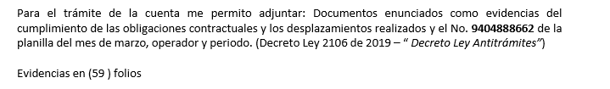
Atentamente,

MARIETH ORCASITAS PEÑALOZA
Coordinadora Misional CIEA

